|  |  |  |  |  |  |
| --- | --- | --- | --- | --- | --- |
|  |  | **작성자**  **(학번,이름)** | 2013180055_허지훈 | **팀명** | 편돌이 |
| **주차** | 8주차 | **기간** | 2017.2.20 ~ 2017.2.24 | **지도교수** | (서명) |
| **이번주 한일** | Client와 연동 | | | | |

**<상세 수행내용>**

* GBuffer 생성

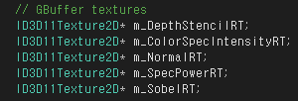

|  |  |  |  |
| --- | --- | --- | --- |
| **문제점 정리** | 하드코딩 | **해결방안** | 지속적인 수정 |
| **다음주차** | 9주차 | **다음기간** | 2017.2.27 ~ 2017.3.3 |
| **다음주 할일** | Client와 연동 | | |
| **지도교수**  **Comment** |  | | |